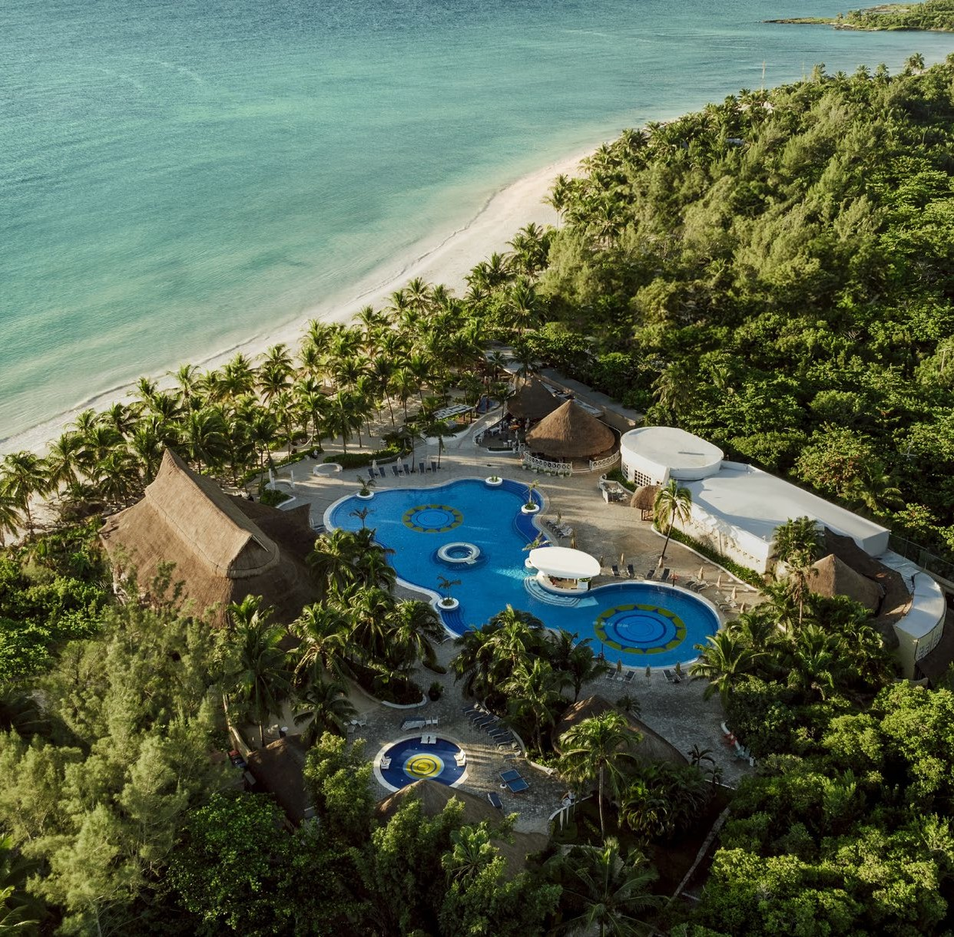




MESSICO VERACLUB ROYAL TULUM

FEBBRAIO - DICEMBRE 2026
da € 1.315 p.p.
VOLO + SOGGIORNO
PARTENZA DA MILANO MALPENSA, ROMA FIUMICINO E VERONA

Il Messico è un paese dai mille colori: storia, arte, cultura, divertimento e luoghi di una bellezza inimmaginabile. Tulum è uno di questi. Un incredibile sito archeologico Maya affacciato sul mar dei Caraibi. Una cornice da favola fatta di acque cristalline e sabbia bianca, e tutto intorno lo splendore e il folklore di questa parte del mondo.
Veratour ti dà il benvenuto al Veraclub Royal Tulum Atmosphera Collection + 18. Situato a Xpu-Ha su una delle più belle spiagge della Riviera Maya, il Villaggio è in una posizione perfetta, vicino Playa del Carmen e Akumal. Il suo ambiente esclusivo ed elegante lo rende perfetto per una vacanza intima e di tutto relax, riservata agli ospiti di età superiore ai 18 anni. I Caraibi con un pizzico di fascino in più.

PER INFORMAZIONI
+39 0698378037 - booking@4utravel.it - www.4utravel.it

MESSICO
VERACLUB ROYAL TULUM

DATA DI PARTENZA | QUOTA SPECIALE 4U TRAVEL 7 NOTTI
03/02-09/02/2026 | 2.095 €
10/02-09/03/2026 | 2.150 €
10/03-28/03/2026 | 2.000 €
29/03-05/04/2026 | 2.115 €
06/04-27/04/2026 | 1.770 €
28/04-30/04/2026 | 1.805 €
01/05-31/05/2026 | 1.490 €
01/06-12/06/2026 | 1.510 €
13/06-30/06/2026 | 1.525 €
01/07-24/07/2026 | 1.575 €
25/07-31/07/2026 | 1.715 €
01/08-03/08/2026 | 2.075 €
04/08-07/08/2026 | 2.170 €
08/08-15/08/2026 | 2.325 €
16/08-21/08/2026 | 2.075 €
22/08-31/08/2026 | 1.525 €
01/09-07/09/2026 | 1.315 €
08/09-30/09/2026 | 1.220 €
01/10-23/10/2026 | 1.330 €
24/10-31/10/2026 | 1.610 €
01/11-08/12/2026 | 1.770 €
09/12-15/12/2026 | 1.685 €
N.B. I prezzi inseriti in tabella sono da intendersi come riferimento e sono da riconfermare al momento della richiesta di preventivo/prenotazione.

Importi per persona da aggiungere alla quota base di partecipazione:
- Tasse, oneri e servizi aeroportuali a partire da € 155,41
- CORSIA (Carbon Offsetting and Reduction Scheme for International Aviation) € 6,85
- Oneri di gestione carburante e valute € 159
- Quota gestione pratica € 103
- Tasse e imposte da pagare in loco
- Polizze Assicurative

Supplementi (applicabili solo agli adulti):
- Classe Premiun Neos € 600 andata e ritorno (eccetto dal 23/12 al 02/01 € 900 andata e ritorno)
- Camera Junior Suite € 14 per persona a notte
- Camera Deluxe (Privileged) € 45 per persona a notte

Riduzioni:
- 3° e 4 °letto adulti € 10 a notte

